Министерство образования Новосибирской области

ГБПОУ НСО «Новосибирский авиационный технический колледж имени Б.С. Галущака»

|  |  |  |
| --- | --- | --- |
| Председатель цикловой комиссии по специальности УГС 09.00.00Информатика и вычислительная техника  _____О.О. Чекушкина  Протокол № __ от  «___»____________20____г | Председатель цикловой комиссии по специальности УГС 09.00.00Информатика и вычислительная техника  _____О.О. Чекушкина  Протокол № __ от  «___»____________20____г | Председатель цикловой комиссии по специальности УГС 09.00.00Информатика и вычислительная техника  _____О.О. Чекушкина  Протокол № __ от  «___»____________20____г |

**Разработка игрового интерфейса**

Методические указания к практическому занятию 12

Междисциплинарный курс: МДК.01.03Разработка мобильных приложений

Специальность: 09.02.07 Информационные системы и программирование

Разработал:

И.С. Климова

2022

1. **Цели**
   1. В ходе выполнения работы студенты осваивают:
      1. Общие компетенции, включающие в себя способность:

ОК 9 Использовать информационные технологии в профессиональной деятельности

* + 1. Профессиональные компетенции:

ПК 1.2 Разрабатывать программные модули в соответствии с техническим заданием

ПК 1.6 Разрабатывать модули программного обеспечения для мобильных платформ

* 1. В результате выполнения студенты:
     1. Усваивают знания:
* основные этапы разработки программного обеспечения;
* основные принципы технологии структурного и объектно-ориентированного программирования;
* основные принципы отладки и тестирования программных продуктов;
  + 1. Осваивают умения:
* осуществлять разработку кода программного модуля на языках низкого и высокого уровней;
* создавать программу по разработанному алгоритму как отдельный модуль;
* выполнять отладку и тестирование программы на уровне модуля.

1. **Оборудование**

* компьютеры;
* среда разработки Android Studio.

1. **Форма организации** – фронтальная
2. **Инструктаж**
   1. Работа состоит из заданий, предусматривающих освоение приёмов работы в среде разработки Android Studio.
   2. При выполнении работы следует пользоваться методическими указаниями для каждого задания.
   3. Отчет оформляется во время проведения практического занятия в программе Microsoft Word на личном диске студента в папке Android Studio
   4. Выполнение работы 90 минут
3. **Порядок выполнения**
   1. Ознакомиться с теоретическим материалом.
   2. Ознакомиться с методическими рекомендациями.
   3. Запустить программу Android Studio.
   4. Найти местонахождения проекта на вашем ПК.
4. **Методические рекомендации**

Краткие теоретические сведения содержатся в приложениях А и Б к методическим указаниям, если в этом есть необходимость.

1. **Форма отчета**
   1. Титульный лист.
   2. Цель практической работы.
   3. Выполнить и описать ход работы по п.п. 5.
   4. Вывод о проделанной работе.
2. **Критерии оценки**
   1. При контроле и оценке результатов выполнения задания учитывается:

* полное выполнения практического задания;
* отсутствие ошибок в коде;
* соотношение полученного результата примеру итоговой работы.
  1. В основу оценки выполненных заданий положен принцип:

«Отлично» −выполнен полный объем заданий в соответствии с п.8.1;

«Хорошо» −выполнен полный объем заданий в соответствии с п.8.1, но допущены ошибки в одном из заданий;

«Удовлетворительно» −выполнен полный объем заданий в соответствии с п.8.1, но допущены ошибки в двух заданиях;

«Неудовлетворительно» −выполненные задания не соответствуют п.8.1, студентом не реализованы цели данной работы

1. **Содержание задания**

**Задание 1: Открыть и настроить среду разработки Android Studio**.

Создать проект типа «EmptyActivity», изображённого на рисунке 1:

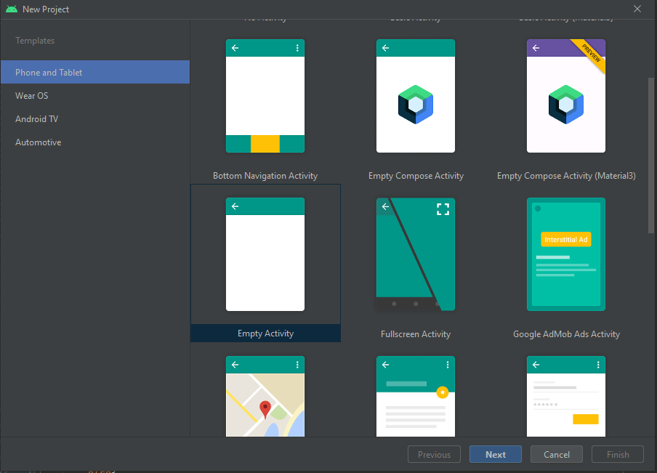

Рисунок 1 – Создание проекта

**Задание 2: Воссоздать макет.**

Реализовать свой вариант дизайна игры, подобный предоставленному шаблону, изображённому на рисунке 2.

Использовать можно, только ресурсы из макета figma: <https://www.figma.com/file/lI0ngZsnJxn9Ig2HyN4a6S/Driver?type=design&node-id=0-1&t=RUZYl54lfPbm4OII-0>

**Задание 3: Реализовать функционал игры.**

Разработка рабочего приложения, подразумевающего гонки на двоих, кто быстрее будет нажимать на кнопку, тот быстрее доедет до финиша и победит.

**Задание 4: Изменить функционал игры для игры на одного человека.**

Изменение приложения, подразумевающего гонки на одного, одна машина движется с постоянной скоростью после того как нажали старт, другой машиной управляет игрок, нажимая на кнопку на экране, нужно так нажимать кнопку, чтобы быстрее доехать до финиша и победить.

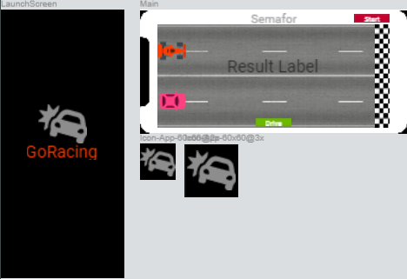

Рисунок 2 – Навигация шаблонного проекта

**Задание 4: Ответить на контрольные вопросы и оформить отчет.**

***Контрольные вопросы:***

1. Перечислите основные шаги создания фрагмента
2. Определите назначение ActionBar
3. Напишите основные каталоги ресурсов в приложении
4. Как работает обработчик событий у объектов интерфейса
5. Напишите основные каталоги ресурсов в приложении

**Содержание отчета:** отчет по лабораторной работе должен быть выполнен в редакторе MS Word и оформлен согласно требованиям. Требования по форматированию: Шрифт Times New Roman, интервал – полуторный, поля левое – 3 см., правое – 1,5 см., верхнее и нижнее – 2 см. Абзацный отступ – 1,25. Текст должен быть выравнен по ширине.

Отчет должен содержать титульный лист с темой лабораторной работы, цель работы и описанный процесс выполнения вашей работы. В конце отчета приводятся выводы о проделанной работе.

В отчет необходимо вставлять скриншоты выполненной работы и добавлять описание к ним. Каждый рисунок должен располагаться по центру страницы, иметь подпись (Рисунок 1 – Создание подсистемы) и ссылку на него в тексте.

**Приложение А**

1. Создадим в проекте новую активность для содержания следующих элементов предоставленных в шаблоне. Создадим новую активность как на рисунке 4:

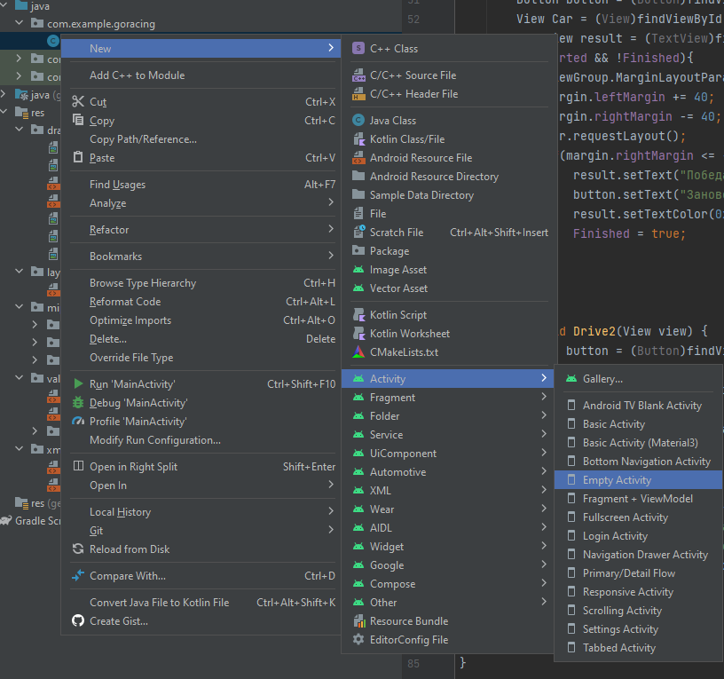

Рисунок 4 – Создание новой активности

1. Подготовим рабочую область для работы с дизайном

Так как данный для воссоздания макет подразумевает, что устройство будет повёрнуто горизонтально, необходимо изменить ориентацию экрана на горизонтальную, повторите действия, показанные на рисунке 5 для разметки новой созданной активности:

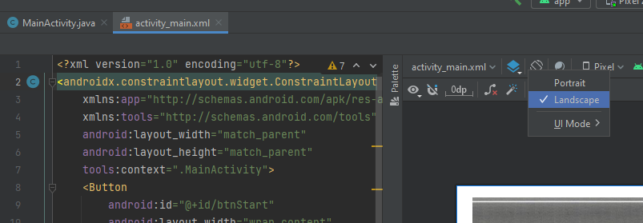

Рисунок 5 – Смена ориентации экрана

1. Повторение интерфейса игры

Постепенно начиная с фона заканчивая кнопками управления повторите дизайн, предоставленный на рисунке 6:

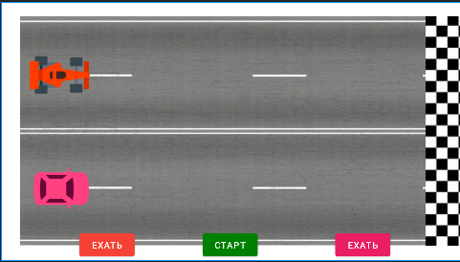

Рисунок 6 – Дизайн игры

После чего дайте наименования созданным объектам игры понятными и чётко отображающие действие или объект указывая параметр idв объектах двух автомобилей и 3 кнопок понятно отображающие данные объекты, так как это понадобиться для дальнейшей разработки приложения.

1. Разработка функционала приложения

Приступим к написанию основного кода приложения. В первую очередь необходимо прописать код при создании нашего экрана, изображённого на рисунке 5:

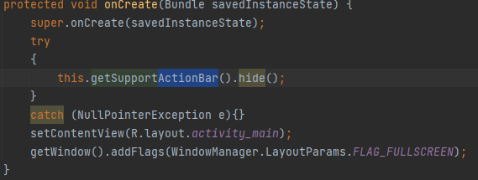

Рисунок 5 – Код создания активности

«Объяснить, что здесь происходит»

Задаём параметры «Флажки», они будут необходимы для отслеживания состояния игры. Пропишите код изображённый на рисунке 6, пропишите данный код после метода OnCreate ():



Рисунок 6 – Код флажок состояния игры

Пропишем в кнопке параметр OnClick и название метода к второму будет обращаться кнопка при нажатии, необходимо вписать это в разметке в свойствах кнопки как на рисунке 7:

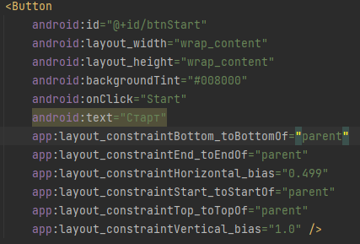

Рисунок 7 – Добавление обращения кнопки к методу

После добавления обращения пропишем логику нашего метода. Обратившись к методу мы создаём объект кнопки, и проверяем состояние флажков если флажок Fibished не имеет значение True, то следует проверка состояния Start и если данный флажок изменил свое значение меняем ее содержимое на кнопку паузы и меняем положение флажка в положение True, чтобы при следующем нажатии на данную кнопку исполнялась логика кнопки паузы. Если положение флажка финиша имеет другое значение, следовательно, мы перезапускаем игру. Пример метода Start() на рисунке 8:

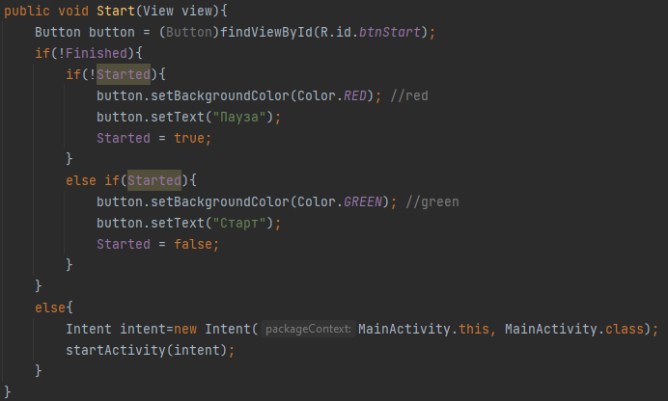

Рисунок 8 – Метод Start()

Теперь продумаем логику движения автомобилей. Укажем в свойствах объекта кнопки метод отвечающий за движение машины изображенного на рисунке 9:

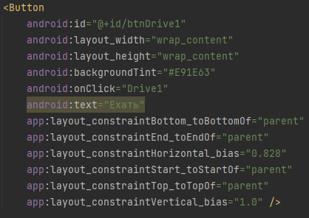

Рисунок 9 – Добавление обращения к методу движения автомобиля

Продумаем метод движения авто. В первую очередь обратимся к объекту нажимаемой кнопки, автомобилю, привязанному к кнопке и тексту результата. При каждом нажатии проводится проверка, гонка в процессе и еще не закончена в ином случае при нажатии ничего не будет происходить. Создадим объект, хранящий в себе параметры расположения машины на экране. При каждом нажатии на кнопку машина будет двигаться вперед. При достижении определенного расположения объекта к финишу, игра заканчивается и сообщает о соответствующем победителе. Логика данного метода прописана на рисунке 10:

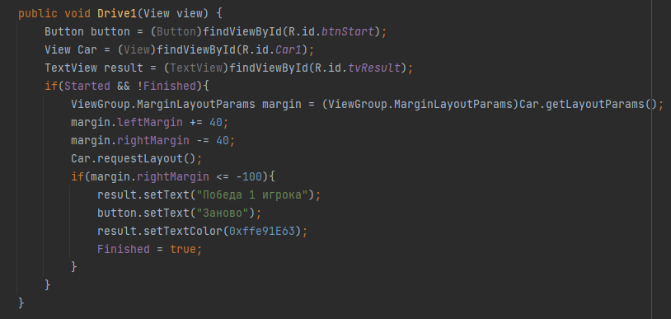

Рисунок 10 – Логика движения первого автомобиля

Аналогичные действия проделываем и для второго автомобиля, пример показан на рисунках 11 и 12:

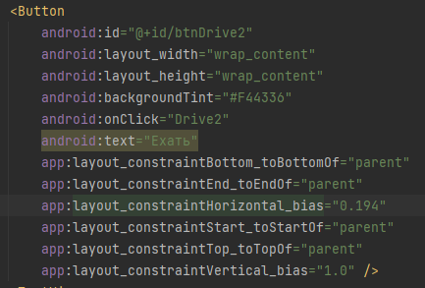

Рисунок 11 – Добавление обращения к методу движения второго авто

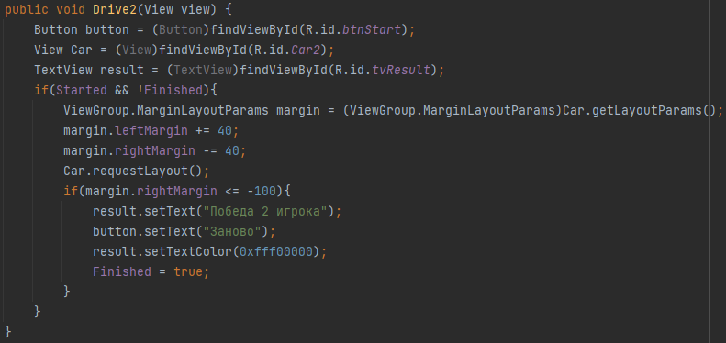

Рисунок 12 – Логика движения второго автомобиля

При написании метода движения второго автомобиля, необходимо предусмотреть, что мы изменяем объект автомобиля и результаты при победе второго авто.

При запуске написанного приложения на вашем устройстве, не забудьте расположить экран в горизонтальном положении.